AUFBAU CB:
mit 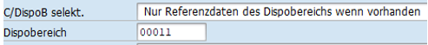
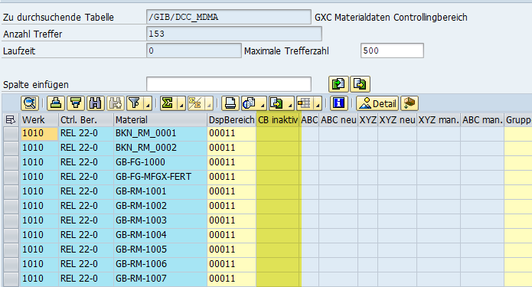
Wechsel von 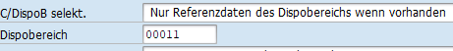
auf
Keine MDMA-Einträge Fehlermeldung: 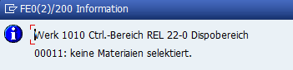
Kennzeichen INACTIV wird nicht neu gesetzt:
!!! Dispobereich (SAP) nur dann setzen, wenn es einen MDMA-Eintrag gibt

